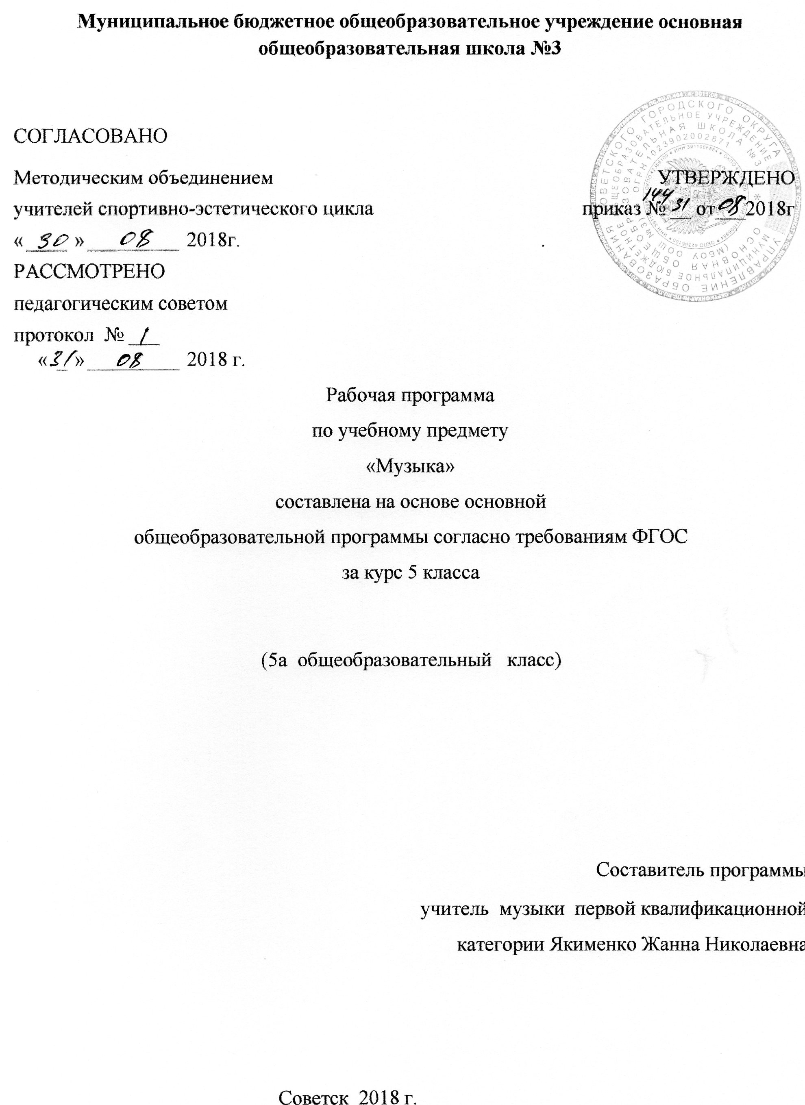

Муниципальное бюджетное общеобразовательное учреждение основная общеобразовательная школа №3

СОГЛАСОВАНО
Методическим объединением УТВЕРЖДЕНО
учителей спортивно-эстетического цикла приказ № __ от___2018г
« » 2018г. .
РАССМОТРЕНО
педагогическим советом
протокол № ___
« » 2018 г.
Рабочая программа
по учебному предмету
«Музыка»
составлена на основе основной
общеобразовательной программы согласно требованиям ФГОС
за курс 5 класса
(5а общеобразовательный класс)

Составитель программы
учитель музыки первой квалификационной категории Якименко Жанна Николаевна

Советск 2018 г.

Содержание программы:
1. Пояснительная записка________________________________________с.2
1.1 Возможные результаты________________________________________с.3
1.2. Критерии оценки достижения возможных результатов_____________ с.4
2. Учебный план ________________________________________________с.5
3. Календарно-тематический план__________________________________с.6
4. Образовательные ресурсы _______________________________________с.9

5 КЛАСС
ПОЯСНИТЕЛЬНАЯ ЗАПИСКА
Рабочая программа по музыке для 5 класса составлена в соответствии с Федеральным базисным планом, Примерной программой общего образования по музыке и содержанием программы «Музыка. 5-7 классы» авторов Г. П. Сергеевой, Е. Д. Критской, рекомендованной Мин-об науки РФ (М.: Просвещение, 2011) в соответствии с ФГОС. Данная рабочая программа обеспечена учебно-методическим комплектом, включающим: учебник, творческую тетрадь, фонохрестоматию музыкального материала, методические пособия и вспомогательную литературу.
Рабочая программа конкретизирует содержание предметных разделов образовательного стандарта, предлагает для них примерное распределение учебных часов.
Цель программы – развитие музыкальной культуры школьников как неотъемлемой части духовной культуры.
Задачи: - развитие музыкальности; музыкального слуха, певческого голоса, музыкальной памяти, способности к сопереживанию; образного и ассоциативного мышления, творческого воображения;
- освоение музыки и знаний о музыке, ее интонационно-образной природе, жанровом и стилевом многообразии, особенностях музыкального языка; музыкальном фольклоре, классическом наследии и современном творчестве отечественных и зарубежных композиторов; о воздействии музыки на человека; о ее взаимосвязи с другими видами искусства и жизнью;
- овладение практическими умениями и навыками в различных видах музыкально-творческой деятельности: слушании музыки, пении (в том числе с ориентацией на нотную запись), инструментальном музицировании, музыкально-пластическом движении, импровизации, драматизации исполняемых произведений;
- воспитание эмоционально-ценностного отношения к музыке; устойчивого интереса к музыке, музыкальному искусству своего народа и других народов мира; музыкального вкуса учащихся; потребности к самостоятельному общению с высокохудожественной музыкой и музыкальному самообразованию; слушательской и исполнительской культуры учащихся..
При отборе и выстраивании музыкального материала в программе учитывается его ориентация: на развитие личностного отношения учащихся к музыкальному искусству и их эмоциональной отзывчивости; последовательное расширение музыкально-слухового фонда знакомой музыки, включение в репертуар музыки различных направлений, стилей и школ.
В рабочей программе учитываются концептуальные положения программы, разработанной под научным руководством Д. Б. Кабалевского, в частности тот её важнейший и объединяющий момент, который связан с введением темы года.
Содержание обучения ориентировано на целенаправленную организацию и планомерное формирование музыкальной учебной деятельности, способствующей развитию личностных, коммуникативных, познавательных и предметных компетенций младшего школьника.
Одной из актуальных задач современного образования и воспитания является обращение к национальным, культурным традициям своего народа, родного края, формирование у подрастающего поколения интереса и уважения к своим истокам. Поэтому в содержание рабочей программы для 5 класса введен региональный компонент в следующих темах: «Вокальная музыка», «Вторая жизнь песни. Живительный родник творчества». При этом учтено, что этот учебный материал не входит в обязательный минимум содержания основных образовательных программ и отнесен к элементам дополнительного (необязательного) содержания.
Логика изложения и содержание программы полностью соответствуют требованиям федерального компонента государственного стандарта среднего общего образования, поэтому в программу не внесено изменений.
Количество часов в год – 35.
Количество часов в неделю – 1.
Сроки реализации рабочей программы – 2018-2019 учебный год

1.1 Возможные результаты
-общее представление о роли музыкального искусства в жизни общества и каждого отдельного человека;
-осознанное восприятие конкретных музыкальных произведений и различных событий в мире музыки;
-устойчивый интерес к музыке, художественным традициям своего народа, различным видам музыкально-творческой деятельности;
-понимание интонационно-образной природы музыкального искусства, средств художественной выразительности;
-осмысление основных жанров музыкально-поэтического народного творчества, отечественного и зарубежного музыкального наследия;
-рассуждение о специфике музыки, особенностях музыкального языка, отдельных произведениях и стилях музыкального искусства в целом;
-применение специальной терминологии для классификации различных явлений музыкальной культуры;
-постижение музыкальных и культурных традиций своего народа и разных народов мира;
-расширение и обогащение опыта в разнообразных видах музыкально-творческой деятельности, включая информационно-коммуникационные технологии;
-освоение знаний о музыке, овладение практическими умениями и навыками для реализации собственного творческого потенциала.

1.2. Критерии оценки достижения возможных результатов
На уроках проверяется и оценивается умение учащихся слушать музыкальные произведения, давать словесную характеристику их содержанию и средствам музыкальной выразительности, умение сравнивать, обобщать; знание музыкальной литературы.
Учитывается:
-степень раскрытия эмоционального содержания музыкального произведения через средства музыкальной выразительности;
-самостоятельность в разборе музыкального произведения;
-умение учащегося сравнивать произведения и делать самостоятельные обобщения на основе полученных знаний.
Нормы оценок.
Оценка «пять»:
дан правильный и полный ответ, включающий характеристику содержания музыкального произведения, средств музыкальной выразительности, ответ самостоятельный.
Оценка «четыре»:
ответ правильный, но неполный: дана характеристика содержания музыкального произведения, средств музыкальной выразительности с наводящими(1-2) вопросами учителя.
Оценка «три»:
ответ правильный, но неполный, средства музыкальной выразительности раскрыты недостаточно, допустимы несколько наводящих вопросов учителя.
Оценка «два»:
ответ обнаруживает незнание и непонимание учебного материала.
Хоровое пение.
Для оценивания качества выполнения учениками певческих заданий необходимо предварительно провести индивидуальное прослушивание каждого ребёнка, чтобы иметь данные о диапазоне его певческого голоса.
Учёт полученных данных, с одной стороны, позволит дать более объективную оценку качества выполнения учеником певческого задании с другой стороны-учесть при выборе задания индивидуальные особенности его музыкального развития и, таким образом, создать наиболее благоприятные условия опроса. Так, например, предлагая ученику исполнить песню, нужно знать рабочий диапазон его голоса и, если он не соответствует диапазону песни, предложить ученику исполнить его в другой, более удобной для него тональности или исполнить только фрагмент песни: куплет, припев, фразу.

Нормы оценок.
«пять»:
-знание мелодической линии и текста песни;
-чистое интонирование и ритмически точное исполнение;
-выразительное исполнение.

«четыре»:
-знание мелодической линии и текста песни;
-в основном чистое интонирование, ритмически правильное;
-пение недостаточно выразительное.

«три»:
-допускаются отдельные неточности в исполнении мелодии и текста песни;
-неуверенное и не вполне точное, иногда фальшивое исполнение, есть ритмические неточности;
-пение невыразительное.

«два»:
-исполнение неуверенное, фальшивое.

2.Учебный план
Предмет | Класс | Кол-во часов в нед. | I триместр | II триместр | III  триместр | Год
музыка | 5 «А» | 1 | 12 | 11 | 12 | 35

3.Календарно-тематическое планирование музыка 5а класс
№  урока  по порядку | ТЕМА УРОКОВ | Количество часов, отводимых на изучение темы | Дата  проведения
 |  |  | план | факт
1 | Раздел 1. Музыка и литература.  Что роднит музыку с литературой | 1 | 5.09
2 | Вокальная музыка  Россия, Россия, нет слова красивей… | 1 | 12.09
3 | Вокальная музыка  Песня русская в березах, песня русская в хлебах… | 1 | 19.09
4 | Вокальная музыка  Здесь мало услышать, здесь вслушаться нужно… | 1 | 26.09
5 | Фольклор в музыке русских композиторов  «Стучит, гремит Кикимора…» | 1 | 3.10
6 | Фольклор в музыке русских композиторов  «Что за прелесть эти сказки…» | 1 | 10.10
7 | Жанры инструментальной и вокальной музыки  «Мелодией одной звучат печаль и радость…» «Песнь моя летит с мольбою» | 1 | 17.10
8 | Вторая жизнь песни  Живительный родник творчества. | 1 | 24.10
9 | Всю жизнь мою несу родину в душе...  «Перезвоны» «Звучащие картины» | 1 | 7.11
10 | Всю жизнь мою несу родину в душе...  «Скажи, откуда ты приходишь, красота?» | 1 | 14.11
11 | Писатели и поэты о музыке и музыкантах  «Гармонии задумчивый поэт» | 1 | 21.11
12 | Писатели и поэты о музыке и музыкантах  «Ты, Моцарт, бог, и сам того не знаешь!» | 1 | 28.11
13 | Первое путешествие в музыкальный театр. Опера  Оперная мозаика.  М. Глинка. Опера «Руслан и Людмила» | 1 | 5.12
14 | Второе путешествие в музыкальный театр. Балет | 1 | 12.12
15 | Музыка в театре, кино, на телевидении | 1 | 19.12
16 | Третье путешествие в музыкальный театр.  Мюзикл | 1 | 26.12
17 | Раздел 2. Музыка и изобразительное искусство.  Что роднит музыку с изобразительным искусством | 1 | 16.01
18 | Небесное и земное в звуках и красках  «Три вечные струны: молитва, песнь, любовь…» | 1 | 23.01
19 | Звать через прошлое к настоящему  «Александр Невский». «За отчий дом за русский край». | 1 | 30.01
20 | Звать через прошлое к настоящему  «Ледовое побоище». «После побоища». | 1 | 6.02
21 | Музыкальная живопись и живописная музыка  «Мои помыслы – краски, мои краски – напевы…» | 1 | 13.02
22 | Музыкальная живопись и живописная музыка  «Фореллен – квинтет» Дыхание русской песенности. | 1 | 20.02
23 | Колокольность в музыке и изобразительном искусстве  «Весть святого торжества». | 1 | 27.02
24 | Портрет в музыке и изобразительном искусстве  «Звуки скрипки так дивно звучали…» | 1 | 6.03
25 | Волшебная палочка дирижера.  «Дирижеры мира» | 1 | 13.03
26. | Образы борьбы и победы в искусстве | 1 | 20.03
27. | Застывшая музыка | 1 | 3.04
28. | Полифония в музыке и живописи | 1 | 10.04
29. | Музыка на мольберте | 1 | 17.04
30. | Импрессионизм в музыке и живописи | 1 | 24.04
31. | О подвигах, о доблести, о славе... | 1 | 8.05
32. | В каждой мимолетности вижу я миры... | 1 | 15.05
33. | Мир композитора. | 1 | 22.05
34. | С веком наравне. | 1 | 29.05
35. | Обобщающий урок учебного | 1

4. Образовательные ресурсы
Сергеева, Г. П. Музыка. 5 класс [Текст] : учеб. для общеобразоват. учреждений / Г. П. Сергеева, Е. Д. Критская. - М.: Просвещение, 2011.
Сергеева, Г. П. Музыка. 5 класс. Творческая тетрадь [Текст]: пособие для учащихся общеобразоват. учреждений / Г. П. Сергеева, Е. Д. Критская. - М.: Просвещение, 2010.
Музыка. Хрестоматия музыкального материала. 5 класс [Ноты]: пособие для учителей общеобразоват. учреждений / сост. Г. П. Сергеева, Е. Д. Критская. - М.: Просвещение, 2010.
Музыка. Фоиохрсстоматия. 5 класс [Электронный ресурс] / сост. Г. П. Сергеева. Е. Д. Критская. - М. : Просвещение, 2010. - 1 электрон.-опт. диск (CD-ROM).
Сергеева, Г. П. Уроки музыки. 5-6 классы [Текст]: пособие для учителя / Г. П. Сергеева, Е. Д. Критская. - М.: Просвещение, 2010.
Литература
1. Методические пособия для учителя.
Смолина, Е. А. Современный урок музыки [Текст]: творческие приёмы и задания / Е. А. Смолина. - Ярославль: Академия развития, 2007.
Музыка в 4-7 классах [Текст]: метод, пособие / под ред. Э. Б. Абдуллина. - М.: Просвещение, 1988.
Дмитриева, Л. Г. Методика музыкального воспитания в школе [Текст] / Л. Г. Дмитриева, 11. М. Черноиваненко. - М.: Академия, 2000.
Теория и методика музыкального образования детей [Текст] / под ред. Л. В. Школяр. - М. : Флинта, Наука, 1998.
Безбородова, Л. А. Методика преподавания музыки в общеобразовательных учреждениях [Текст] / Л. А. Безбородова, Ю. Б. Алиев. М.: Академия, 2002.
Халазбурь, П. Теория и методика музыкального воспитания [Текст] / П. Халазбурь, В. По
пов. СПб., 2002.
Золина, Л. В. Уроки музыки с применением информационных технологий. 1-8 классы [Текст]: метод, пособие с электронным приложением /Л. В. Золина. - М.: Глобус, 2008.
Традиции и новаторство в музыкально-эстетическом образовании [Текст] / под ред. В. Д. Критской, Л. В. Школяр. - М.: Флинта, 1999.
2. Дополнительная литература для учителя.
Кабалевский, Д. Б. Как рассказывать детям о музыке [Текст] / Д. Б. Кабалевский. ~ М.: Просвещение, 1989.
Кабалевский, Д. Б. Воспитание ума и сердца [Текст] / Д. Б. Кабалевский. - М.: Просвещение, 1989.
Веселые уроки музыки [Текст] / авт.-сост. 3. Н. Бугаева. - М.: ACT, 2002.
Ригина, Г. С. Музыка [Текст]: книга для учителя / Г. С. Ригина. - М.: Учебная литература, 2000.
Разумовская, О. К. Русские композиторы. Биографии, викторины, кроссворды [Текст] / О. К. Разумовская - М.: Айрис-пресс, 2007.

